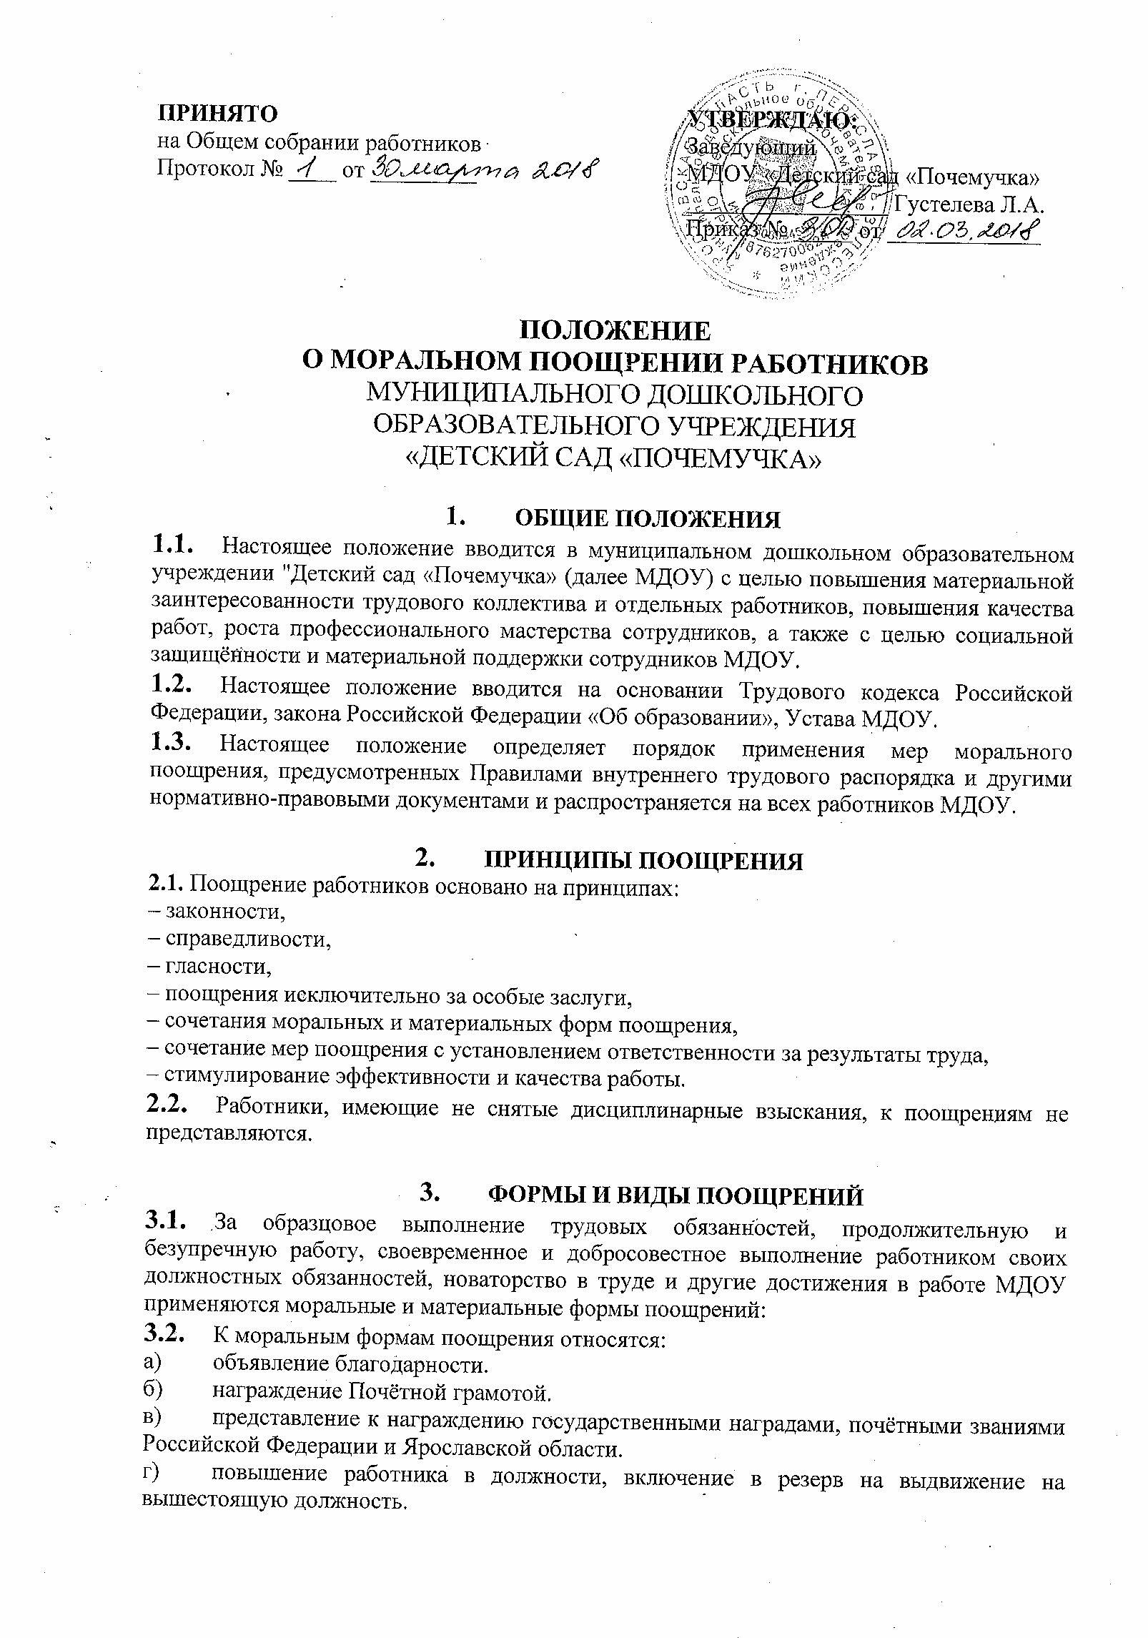
4. ПОРЯДОК ПРЕДСТАВЛЕНИЯ РАБОТНИКОВ К ПООЩРЕНИЮ И
ПРИМЕНЕНИЕ МЕР ПООЩРЕНИЙ
4.1. ОБЪЯВЛЕНИЕ БЛАГОДАРНОСТИ
4.1.1 Благодарность объявляется работникам за конкретные достижения связанные с:
– Проведением отдельных разовых мероприятий, организуемых по поручению администрации;
– Активной помощью в проведении особо значимых мероприятий;
–Выполнение на высоком уровне адресных поручений администрации;
–Успехами в трудовой деятельности.
4.1.2 Ходатайство об объявлении благодарности, в котором отражается непосредственный вклад работника или его конкретное участие в проведении указанных мероприятий, а также указываются его успехи достижения в труде, представляются руководителю работниками по подчинённости.
4.1.3 Благодарность объявляется приказом по учреждению.

4.2. НАГРАЖДЕНИЕ ПОЧЁТНОЙ ГРАМОТОЙ.
4.2.1 Почётной грамотой награждаются работники учреждения за добросовестный и безупречный труд, профессиональное мастерство, а также лица, способствующие развитию детского сада и принимающие активное участие в мероприятиях, проводимых в учреждении.
4.2.2. Лицам, награждённым Почётной грамотой, может выплачиваться единовременное денежное вознаграждение за счёт средств учреждения.
4.2.3. Отзыв Почётной грамоты учреждения может быть осуществлён только приказом заведующего МДОУ после рассмотрения обстоятельств, ставящих под сомнение правомерность награждения.
4.3. ПРЕДСТАВЛЕНИЕ К НАГРАЖДЕНИЮ ГОСУДАРСТВЕННЫМИ НАГРАДАМИ РОССИЙСКОЙ ФЕДЕРАЦИИ И ЯРОСЛАВСКОЙ ОБЛАСТИ
4.3.1. Государственные награды РФ являются высшей формой поощрения граждан за выдающиеся заслуги в воспитании, просвещении, охране здоровья, жизни и прав граждан и иные заслуги перед государством.
4.3.2. Государственными наградами являются:
– Звание героя Российской Федерации, ордена, медали, знаки отличия Российской Федерации.
– Почётные звания Российской Федерации.
– Почетные звания Ярославской области
4.3.3. Представления к государственным наградам оформляются на наградных листах по форме, утвержденной Указом Президента РФ.
4.3.4. Порядок вручения государственных наград определён Положением о государственных наградах РФ, утвержденное Указом Президента Российской Федерации от 02.03.1994 года № 442.
4.3.5. Лица, удостоенные государственных наград, пользуются льготами и преимуществами в порядке и в случаях, установленных законодательством РФ.

4.4. ПООЩРЕНИЯ РАБОТНИКОВ
Поощрения применяются администрацией совместно с педагогическим Советом или общим собранием работников по предоставлению административными работниками кандидатуры на награждение, в подчинении которых состоит работник. Поощрения работников оформляются приказом руководителя Учреждения, который доводится до сведения работников. Награждение работников производится на торжественном мероприятии в соответствии с приказом руководителя. Сведения о поощрениях заносятся в трудовую книжку.
- ПОВЫШЕНИЕ РАБОТНИКА В ДОЛЖНОСТИ, ВКЛЮЧЕНИЕ В РЕЗЕРВ НА ВЫДВИЖЕНИЕ НА ВЫШЕСТОЯЩУЮ ДОЛЖНОСТЬ
- Работник, включенный в резерв на вышестоящую должность должен:
– иметь высшее образование, первую или высшую категорию;
– иметь стабильно высокие результаты работы в воспитании и обучении детей и подготовке их к жизни в социуме;
– иметь опыт работы, востребованный педагогами МДОУ и/или педагогами других учреждений;
– иметь опыт руководства профессиональными объединениями;
– проявлять инициативу, активно участвовать в общественной жизни и в жизни профессионального сообщества.
- Ходатайство на включение в резерв на выдвижение на вышестоящую должность выдвигает заведующий МДОУ, оформляет на него представление, которое направляется начальнику управления образования Администрации г. Переславля-Залесского.

